단순 재생 3D 사운드 샘플

*이 샘플은 Xbox One XDK 2016 년 3 월 버전과 호환됩니다.*

# 설명

이 샘플은 XAudio2 및 X3DAudio를 사용하여 Xbox One에서 위치 오디오를 재생하는 방법을 보여줍니다. 수신기는 정적 (흰색 삼각형으로 표시됨)이고 이미터 (검은 색 삼각형으로 표시됨)는 시야는 하향이지만 3D 공간에서 이동할 수 있니다. 이미터 주위의 원은 이미터 원추의 내부 및 외부 경계를 나타내는 선이 있는 감쇠 곡선의 끝을 나타냅니다. 이 약관에 대한 자세한 내용은 다음을 참조하세요. [Common Audio Concepts](https://msdn.microsoft.com/ko-kr/library/windows/desktop/ee415692(v=vs.85).aspx)

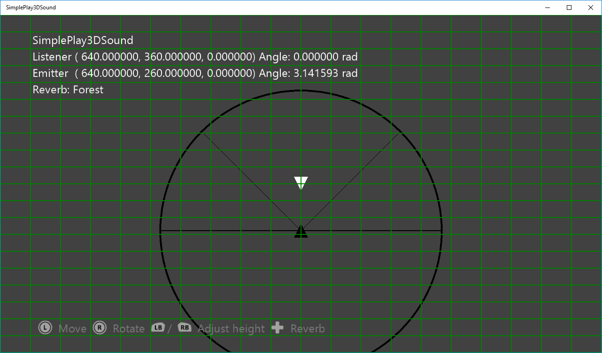

# 샘플 사용하기

|  |  |
| --- | --- |
| 액션 | 게임 패드 |
| 이미터 이동 | 왼쪽 엄지 스틱 |
| 이미터 회전 | 오른쪽 엄지 스틱 |
| 이미터 높이 조정 | 왼쪽/오른쪽 숄더 버튼 |
| 이미터 위치 재설정 | 왼쪽/오른쪽 엄지 스틱 |
| 리버브 유형 변경 | Dpad 위/아래 |

# 구현 정보

이 샘플은 X3DAudio와 함께 XAudio2를 사용하여 위치 사운드를 재생하는 방법을 보여줍니다. XAudio2가 초기화되면 리버브를 위해 서브 믹스 채널이 추가되고 wav 파일이 무한 루프로 재생됩니다. 각 업데이트는 이미터의 현재 위치를 사용하여 위치 및 방향을 고려하여 X3DAudio DSP 설정을 계산합니다.

# 업데이트 기록

초기 출시는 2016 년 5 월입니다.

# 개인정보처리방침

샘플을 컴파일하고 실행할 때 샘플 실행 파일의 이름이 Microsoft로 보내져 샘플 사용을 추적 할 수 있습니다. 이 데이터 수집을 거부하려면 Main.cpp에서 "샘플 사용 텔레메트리"라는 코드 블록을 제거하면 됩니다.

Microsoft의 개인 정보 취급 방침에 대한 일반적인 내용은 [Microsoft 개인 정보 취급 방침](https://privacy.microsoft.com/ko-kr/privacystatement/)을 참조하십시오.